ПОСТАНОВЛЕНИЕ

АДМИНИСТРАЦИИ МУНИЦИПАЛЬНОГО ОБРАЗОВАНИЯ
ИВАНОВСКОГО СЕЛЬСОВЕТА КОЧУБЕЕВСКОГО РАЙОНА СТАВРОПОЛЬСКОГО КРАЯ

30 марта 2017 г. с. Ивановское № 37

Об утверждении плана противопожарной опашки населенных пунктов муниципального образования Ивановского сельсовета Кочубеевского района Ставропольского края на 2017-2018 гг.

В целях обеспечения соблюдения требований действующих норм и правил пожарной безопасности, привлечения населения к проведению мероприятий по предупреждению и тушению пожаров на территории муниципального образования Ивановского сельсовета создается в соответствии с Федеральными законами от 06.10.2003 г. № 131-ФЗ «Об общих принципах организации местного самоуправления в Российской Федерации», от 21.12.1994 г. № 69-ФЗ «О пожарной безопасности», Законом от 07.06.2004 г. № 41-кз, Уставом муниципального образования Ивановского сельсовета Кочубеевского района Ставропольского края, администрация муниципального образования Ивановского сельсовета Кочубеевского района Ставропольского края

ПОСТАНОВЛЯЕТ:

1. Утвердить планы (схемы) противопожарной опашки населенных пунктов, расположенных на территории муниципального образования Ивановского сельсовета Кочубеевского района Ставропольского края.

2. Поручить ООО «Колхоз-племзавод им. Чапаева» в лице директора Кальницкого Е.А. провести мероприятия в обустройстве минерализованных противопожарных полос вокруг населенных пунктов. С целью обеспечения наибольшей защитной эффективности минерализованных противопожарных полос, обустройство и обновление проводить в осенний период.

3. Настоящее постановление опубликовать в периодическом печатном издании муниципального образования Ивановского сельсовета Кочубеевского района Ставропольского края «Вестник Ивановского сельсовета» и разместить на официальном сайте.

4. Контроль за выполнением настоящего постановления оставляю за собой.

5. Настоящее постановление вступает в законную силу со дня его подписания.

Глава муниципального образования
Ивановского сельсовета
Кочубеевского района
Ставропольского края А.И. Солдатов

УТВЕРЖДЕНО
постановлением администрации
муниципального образования
Ивановского сельсовета
Кочубеевского района
Ставропольского края
№ 37 от 30 марта 2017 года
СХЕМА
противопожарной опашки: с. Веселое
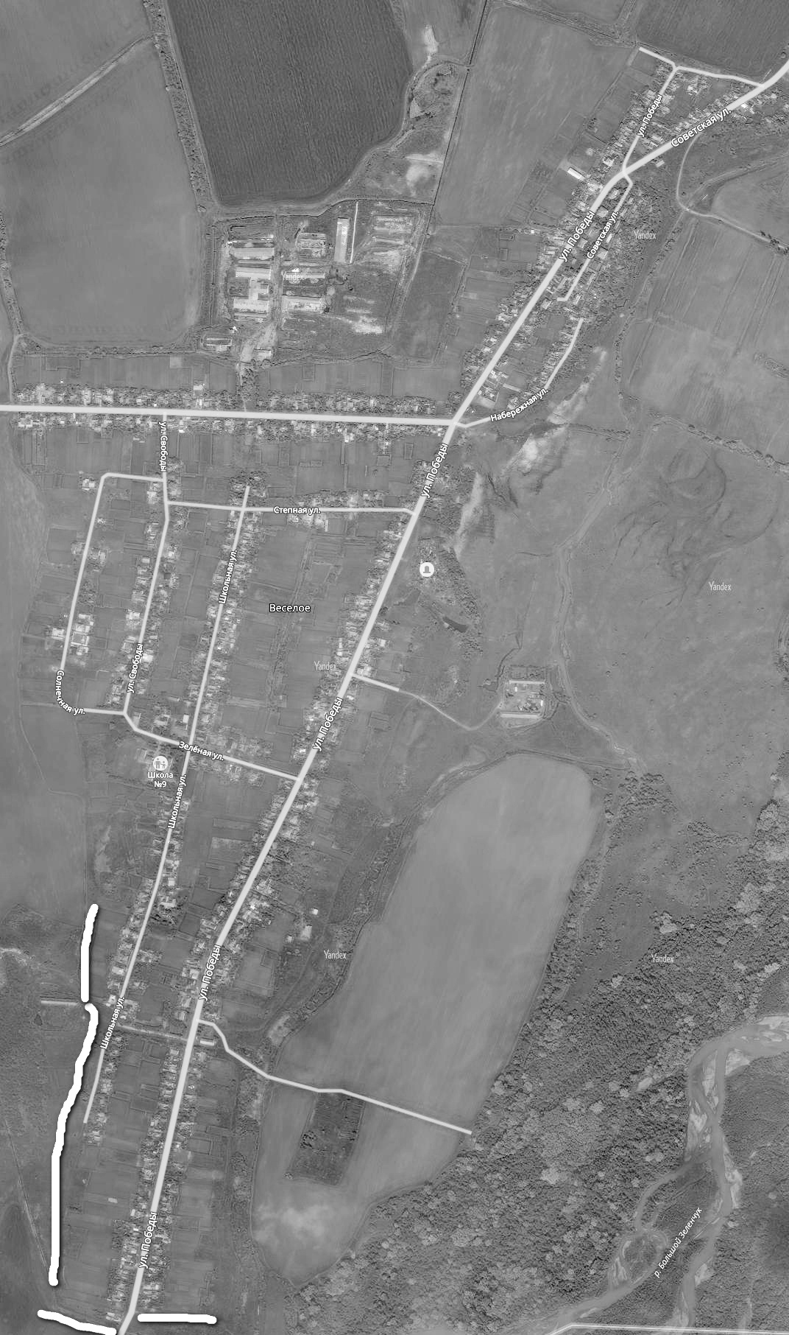
Граница территории населенного пункта

Защитная полоса 15 м. от границы территории населенного пункта

СХЕМА
противопожарной опашки: с. Воронежское

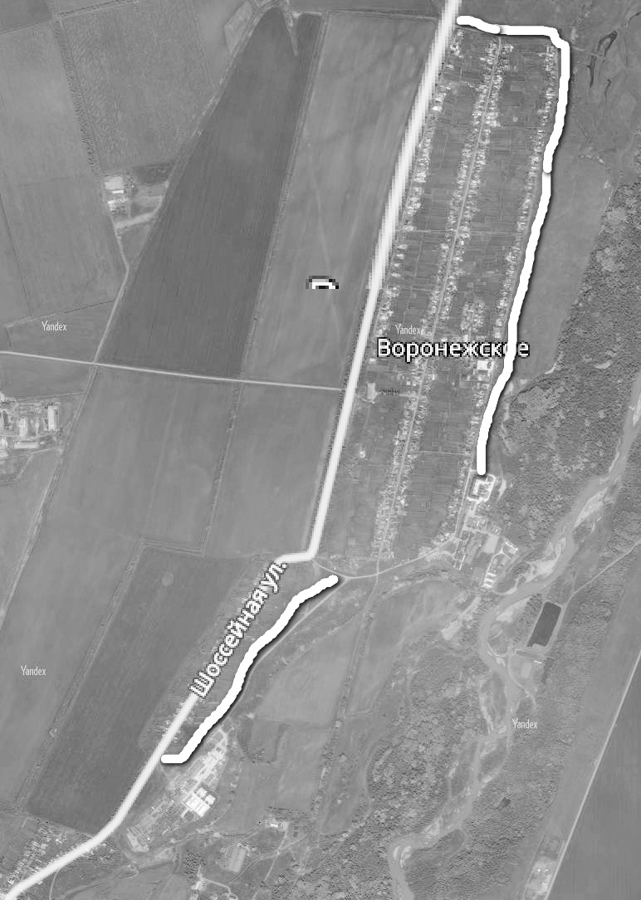

Граница территории населенного пункта

Защитная полоса 15 м. от границы территории населенного пункта

СХЕМА
противопожарной опашки: с. Ивановское

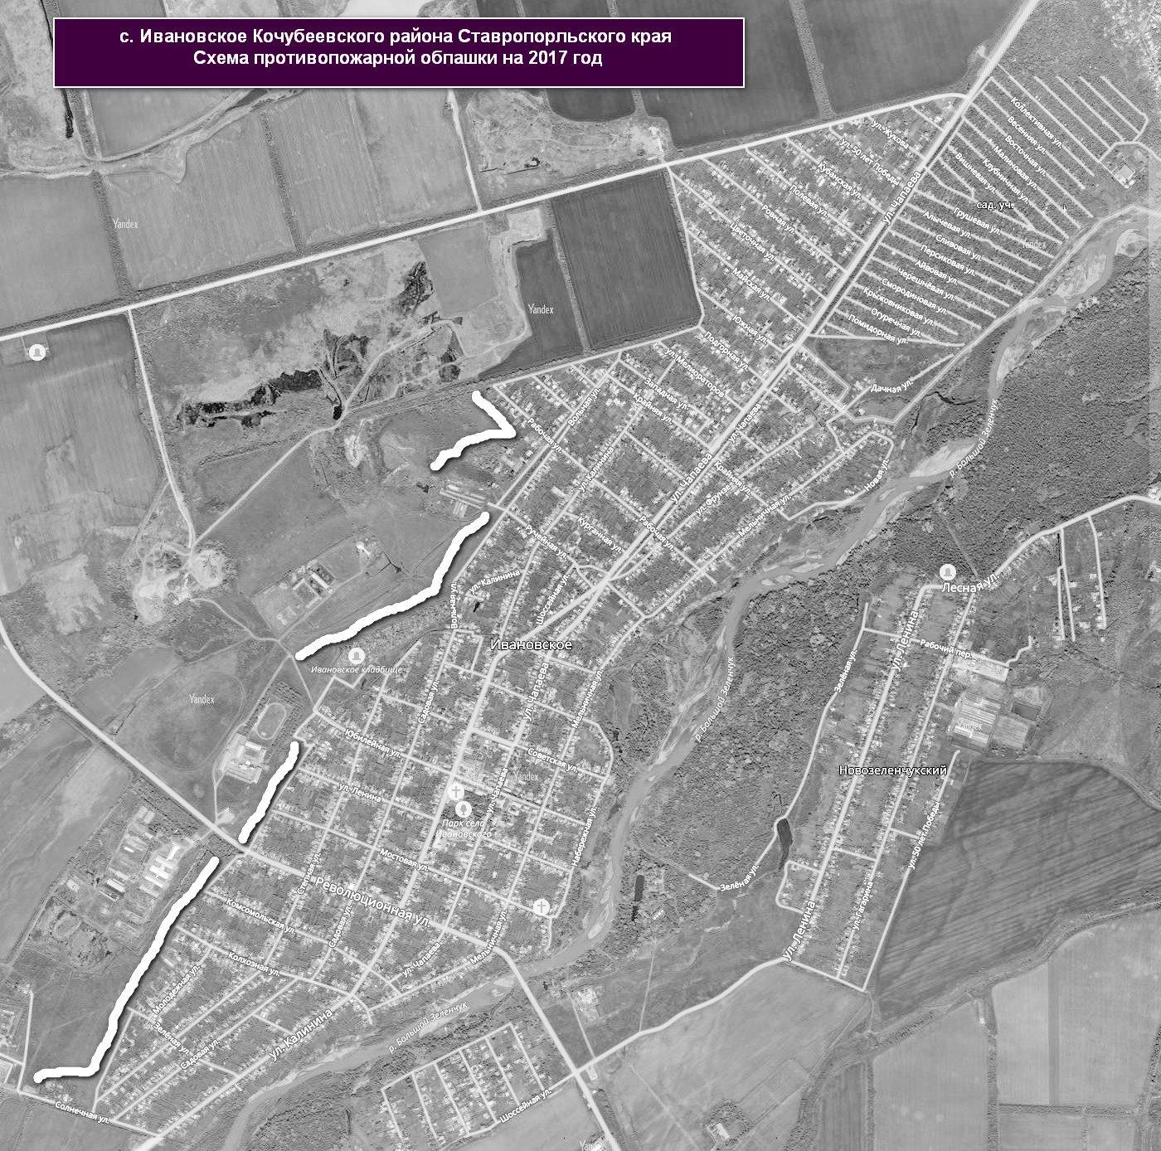

Граница территории населенного пункта

Защитная полоса 15 м. от границы территории населенного пункта

Управляющий делами администрации
Ивановского сельсовета
Кочубеевского района
Ставропольского края З.В. Гальцева

